

TEMI DI AGGIORNAMENTO CONGIUNTURALE

A cura del Centro Studi Unindustria su dati Inps
Anno 2015 - Marzo

La Cassa Integrazione Guadagni nel Lazio
Gennaio-Dicembre 2014

In Italia, nel 2014, la cassa integrazione si riduce del 6% rispetto al 2013, scendendo a 1.111,8 milioni di ore. Per la cassa straordinaria, componente che incide di più con 624,3 milioni di ore, si osserva un aumento del 18,4%. La CIG ordinaria (247 milioni di ore) cala del 30,7% insieme con la cassa in deroga (240,5 milioni di ore) che si contrae del 19,6% rispetto all’anno precedente.

Nel 2014 le ore di CIG complessivamente autorizzate nel Lazio segnano un aumento tendenziale pari a +12,3%, raggiungendo i 96 milioni di ore.
La crescita delle ore autorizzate totali sintetizza, da un lato, il forte aumento della cassa straordinaria (+42,4%, si attesta a 58,2 milioni di ore) e, dall’altro, la riduzione della cassa ordinaria (-12,2%, 21,2 milioni di ore) e in deroga (-19%, 16,6 milioni di ore).
Questo risultato negativo è in parte attenuato dal fatto che si è assistito ad un calo del monte ore autorizzate nel 2013 rispetto al 2012. Tuttavia, l’inversione di tendenza è sicuramente un segnale negativo, ed inoltre, ad aggravare la situazione contribuisce il fatto che la CIG, dal 2011, si colloca su livelli elevati, per cui il confronto con il passato viene effettuato rispetto a cifre già molto importanti.

Da un punto di vista territoriale si registrano contrazioni delle ore di CIG nelle province di Viterbo e Latina mentre aumentano le richieste a Rieti, Roma e Frosinone.

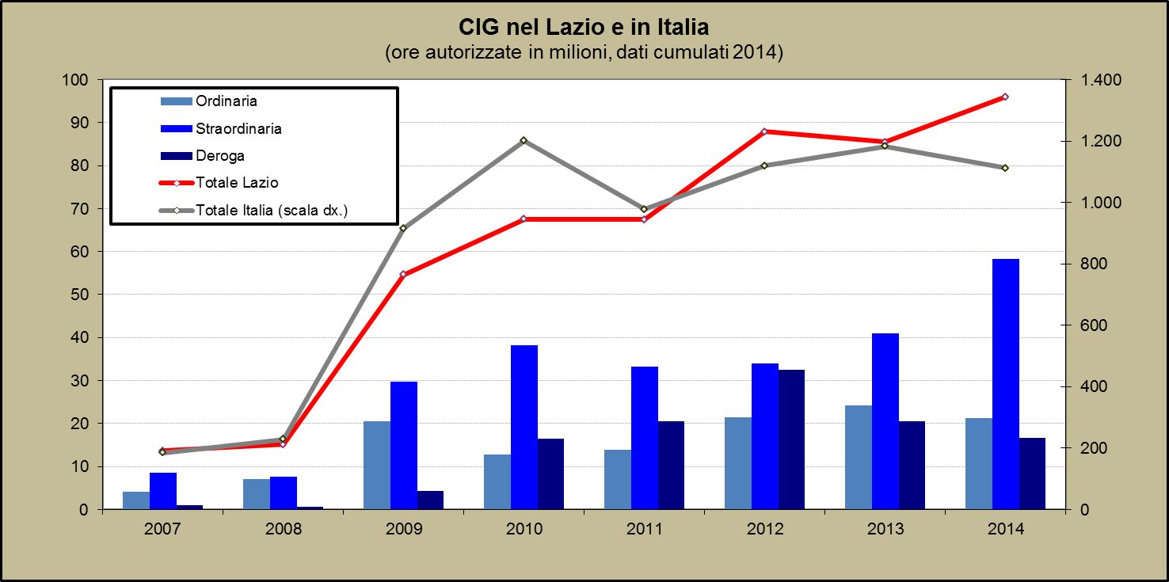

I settori

Nel 2014 il totale delle ore di cassa integrazione nell’Industria del Lazio è pari a 63,1 milioni, in aumento rispetto all’anno precedente del 19,6%.
Particolarmente consistente l’industria meccanica, che assorbe il 47,7% delle ore complessivamente autorizzate (in aumento rispetto al 2013, +70,6%); seguono le imprese operanti nel campo dei trasporti e della comunicazione, che rappresentano il 20,4% sul totale (e segnano una crescita del +5,5%).

Nel Commercio le ore autorizzate (17,2 milioni) diminuiscono del 2,4% e, al suo interno, i sotto-settori mostrano andamenti contrastanti. Nel comparto delle Attività varie (Professionisti, artisti, scuole e istituti privati di istruzione, istituti di vigilanza, case di cura private), che costituisce la componente con maggiore incidenza, (7,7 milioni di ore), il calo registrato è del 18,6%. Crescono invece il numero di ore autorizzate nel Commercio al minuto (+33,9%, raggiungendo 5,1 milioni di ore) e nel Commercio all’ingrosso (+2,6%; 2,8 milioni di ore).

Infine, i dati relativi all’Edilizia indicano un monte ore totale pari a 14,1 milioni, in aumento dell’8,4% rispetto all’anno precedente. Impatto schiacciante dell’industria edile, che cresce del 10,1% attestandosi a 12,2 milioni di ore.

Le province

In provincia di Frosinone la cassa integrazione totale (22,7 milioni di ore autorizzate) cresce dell’11,7%. La componente più utilizzata dalle aziende è quella straordinaria (14,5 milioni di ore), per la quale si assiste ad una crescita del 94%. Questa marcata variazione positiva viene spiegata dall’aumento che si è avuto nel settore dell’Industria (+99,8%; 13,5 milioni di ore) e dalla contemporanea, seppur esigua in termini assoluti, crescita in quello dell’Edilizia (+26,3%; 640 mila ore). Le ore di CIG ordinaria (6,1 milioni) diminuiscono del 33,5%, a risultato, per gran parte, dell’Industria (4,7 milioni) che cala del 39,4%. La CIG in deroga (2 milioni) cala del 43,6% rispetto al 2013.
A Latina le ore di cassa integrazione totale (6,5 milioni) si riducono del 20,8%. La CIG in deroga (2 milioni) continua a diminuire nonostante il forte calo dell’anno precedente (-13,7% rispetto al 2013). In calo anche il ricorso alla CIGO (-29,9%), che si attesta a 1,3 milioni di ore. Lo strumento più utilizzato è la CIGS (3,2 milioni di ore) che segna una riduzione tendenziale del 20,8%. Una diminuzione spiegata dalla consistente riduzione di ore autorizzate nel comparto industriale (2,3 milioni di ore, -37,1%).
In provincia di Rieti si registra una crescita sostanziale (+44,7%) delle ore totali (2,4 milioni); un andamento da attribuire principalmente alle variazioni della CIGS e in misura minore alla CIG in deroga - le ore autorizzate per la CIGO, invece, calano di oltre un quarto rispetto all’anno precedente (-28,4%). Nel dettaglio, le ore di CIGS nell’Industria (698 mila) più che raddoppiano, mentre quelle autorizzate nel Commercio (429 mila ore) aumentano esponenzialmente (+786,5%).
In provincia di Roma le ore totali autorizzate (60,3 milioni) evidenziano un aumento pari al 19,4%. La crescita è dovuta in parte alla componente ordinaria, ma soprattutto alla CIG straordinaria. La CIGS (38,1 milioni di ore) risulta in aumento del 40,6% rispetto al 2013; al suo interno la situazione si aggrava in tutti e tre i settori, nell’Industria (+40,8%, 29,2 milioni di ore), nell’Edilizia (+52,3%, 3,2 milioni di ore), e infine anche nel comparto del Commercio (+34,1%; 5,7 milioni di ore). Il monte ore della cassa ordinaria, seconda per incidenza (11,5 milioni di ore), segna un rialzo pari all’8,9%, a seguito di un sostanziale aumento nel settore industriale (+28,7%, 5,6 milioni di ore) e di una piccola riduzione nell’Edilizia (-4,8%, 5,9 milioni di ore). Le ore di CIG in deroga (10,8 milioni di ore) diminuiscono del 16,6%.
In provincia di Viterbo il totale delle ore di cassa integrazione (4,1 milioni) si riduce del 14,2%. Il ricorso maggiore si registra per la CIGO (1,7 milioni di ore) che cala dello 0,9% rispetto al 2013, calo dovuto alle minime riduzioni verificatesi sia nell’Industria che nell’Edilizia (rispettivamente -0,1% e -2,7%). La CIGS scende del 35,3% attestandosi a quota 1,2 milioni di ore. La riduzione della CIGS ha coinvolto soprattutto l’Industria, in cui si registra un forte calo (-39,5%, 990 mila ore). Infine, il ricorso alla CIG in deroga nel 2014 è stato relativamente esiguo (1,2 milioni di ore) e risulta in leggerissimo aumento, +0,5% rispetto al 2013.

